PRIJSLIJST exclusieve acts per 1 aug. 2017
Bands: | on stage | prijs |  | geluid | sporthal/  tent |  | Bijzonderheden
AFTER SUN | 5 + 1 | vanaf 1995 |  | incl. | o.a |  | 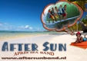  De enige echte Après Beach band !  Zonnige covers van o.a. Venga Boys, T-Spoon, Ricky Martin, etc. Zuidelijke, zwoele of juist dwingende klanken, dat is wat een optreden van After Sun tot een feest maakt.  Cocktailtje (of biertje) erbij en los !  Optioneel te boeken met 2 zwoele, sexy danseressen. Avondvullend, binnen 4,5 u.
ANIDAY | 4 + 1 | op aanvraag |  |  | o.a |  | Eigen werk, top-rock band !  Met Marlies Schuitemaker (Idols) en Robby Valentine + topmusici  Rock van de bovenste plank; bij uitstek geschikt voor festivals.
DIESEL | 5 | Vanaf  2500 |  | excl |  |  | 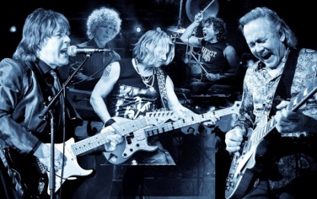  In de jaren '80 scoorde Diesel wereldwijd hits met "Going back to China", "Down in the silver mine"en vooral "Sausalito summernights".  Deze laatste behaalde zelfs een topnotering in de Amerikaanse hitlijsten en werd zelfs no. 1 in Canada. In 2016 werd Diesel nieuw leven ingeblazen, door Dieselleden van het eerste uur Rob Vunderink en Mark Boon.  Diesel is beschikbaar voor clubs en festivals.
FANTASTIC 4  5/6/7 | 3 + 1 | 1375 |  | Incl. | o.a. |  | 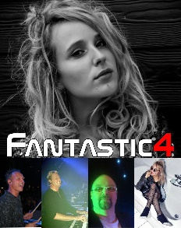  NIEUW. Super-allround kwartet, met Amsterdamse zangeres Diede en Brabantse zanger Sjef. Feestbeesten tot in de puntjes van hun tenen !  Prijstechnisch zeer gunstige formatie, op en top thuis bij feesten, partijen, kermis, carnaval, jubileum, noem maar op.  Van supermodern tot ‘gouweouwe’, alles kan.  De bezetting is variabel (al naar gelang wie beschikbaar is) en kan worden uitgebreid tot 7 personen, incl. 3 dames ! Incl. geluid B-set.
 | 5 + 2 | Vanaf 2995 |  | incl | o.a. |  | 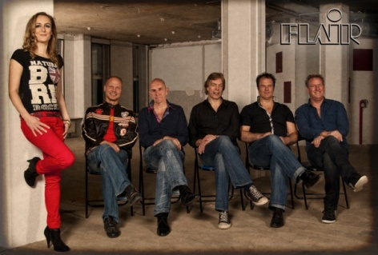  Een van de bekendste bands van Nederland, Zeer allround, moderne covers (Best of 538), meezingers, maar ook eigen hits, o.a. "Oh Middernacht", "Bomba", "A Si" "Esta si, Esta no", "Aiko Aiko", That's the way/get down" "Funny funny", Obladi Oblada en nog veel meer. Modern geluid en licht, uit te breiden met lasershow, pauze-drive-in, eigen dj, etc. Flair produceert regelmatig nieuwe eigen tracks. Avondvullend, binnen 5 u.  LET OP: nu standaard met de 2 beste zangeressen van Noord Holland: Sandra van der Meer en Marlies Schuitemaker (Idols/Voice)  Terechte leus van de band: Flair, Dè band voor ieder evenement! www.flair.band
GIGA | 4 + 1 | 1995 |  | incl | o.a. |  | 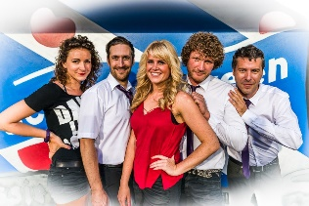  Moderne coverband met breed Top100 repertoire;  Buiten Noordholland: + toeslag  Avondvullend, binnen 4 u.
IMPRESS (3 pers)  IMPRESS + (4) | 2 + 1  3 + 1 | 995  1295 |  | Incl  incl | o.a. |  | 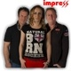  Absoluut allround TOPtrio, geschhikt voor ALLE gelegenheden.  Van bruiloften en partijen tot kermissen, feesttent, kortom: SUPERallround !  Ook te boeken in uitgebreidere bezetting als  Impress + Avondvullend, binnen 4,5 u.
THE INTERNATIONALS | 5 | vanaf  1995 |  | incl | o.a. |  | 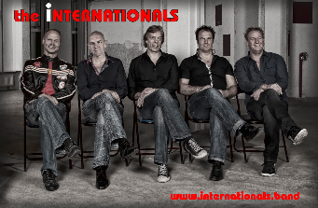  Bestaande uit de leden van Flair.  Met een repertoire van uitsluitend 80's & 90's, zoals Bruce Springsteen, OMD, Earth Wind & Fire, Cuttin’Crew, ZZTop, Europe, Scene, De Dijk, U2, Queen, Golden Earing, e.v.a. Niet alleen stevig, maar vooral ook dansbaar !  The Internationals is een echt vette band en vooral geschikt voor 40+ feesten !  Uit te breiden met zangeres, voor de 90's house/dance-hits !
Die MÜNCHENER SCHMACHTFETZEN | 5 + 1 | v.a.  2250 |  | incl | o.a. |  | 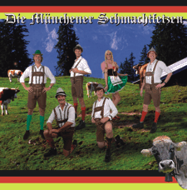  Duits feestrepertoire, Tiroler jodels, oftewel bij uitstek geschikt voor elk Duits Oktoberfest, après ski party, themafeest, etc.  Alle bekende Duitse smartlappen, meebrullers en meestampers komen voorbij !  De presentatie wordt bovendien volledig in het Duits gedaan, dus authentieker kan niet.  Bezetting kan worden uitgebreid met 3 danseressen (aanrader!)
DE  NACHTZUSTERS | 5 + 2 | 2995 |  | incl | o.a. |  | 2 zusters en 5 doktoren brengen Nederlandse producties. Let wel: niet per definitie Nederlandstalig, maar ook b.v. Chef Special, Kensington, Dotan, Afrojack. Daarnaast b.v. Bløf, Borsato, Nielson, Miss Montreal, e.v.a.  Uitstekende band, met twee topzangeressen. Nachtzusters speelt in werkkleding ! Avondvullend, binnen 4,5 u.
QUEEN TRIBUTE  BY VALENTINE | 5 | vanaf 2475 |  | excl. | o.a. |  | 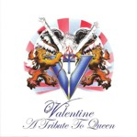  Een ongeëvenaarde muzikale show, uitgevoerd door de enige zanger in Nederland die de stem van Freddy Mercury evenaart: Robby Valentine met zijn band. Robby produceerde een cd met Queen-hits, die hij allemaal zelf inspeelde en zong, inclusief alle 'koortjes'. Een prestatie die ervoor zorgde, dat hij -met zijn band- inmiddels een vaste gast is op de jaarlijkse Queen-Convention in Engeland.
SHADOWS  OF THE 60s | 5+1 | vanaf 1995 |  | incl | o.a. |  | 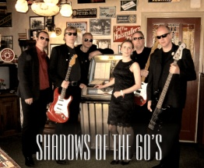  Shadows of the 60s brengt u terug naar de jaren 60. Het hitrepertoire van (Cliff &) the Shadows, Petula Clarke, Tom Jones, Lulu, Tom Jones, e.v.a. brengt deze professionele formatie mbv authentiek instrumentarium voor het voetlicht.  Back to the 60s? Dan Shadows of the 60s !  Prijs is incl. kleine geluidset; met p.a. en licht v.a. € 1995,-
SNOWBOARD | 6 | vanaf 1995 |  | incl | o.a. |  | 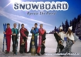  De Après-ski beleving LIVE on stage, dat is Snowboard !  Een continue stroom ski-hits, variërend van Nederlandstalig tot instrumentals, van Hazes tot Armin van Buuren. En om het helemaal af te maken speelt de de band in ski-outfit !  Incl. klein geluid; P.A. + licht tegen meerprijs.
THE TELEPHONES | 4 | Vanaf 1250 |  | Incl. | o.a. |  | 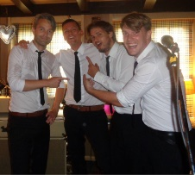  Op zoek naar een compacte band met 60’s/70’s repertoire en authentiek instrumentarium: The Telephones nemen het mee ! Hammond orgel, Fender Rhodes, zoals destijds gebruikelijk in een band-setup. De hits van toen, gespeeld door 4 topmusici !
TIME BANDITS | 4-6 | vanaf  1950 |  | excl | o.a. |  | 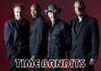  80's TOPband, met frontman Alides Hidding en toetsenist Åke Danielson van de originele bezetting.Alle grote hits van Time Bandits komen voorbij, zoals Specialized in you, Live it up, The man with the golden voice, Endless road, e.v.a.  Gage is inkl. kleine geluidsset; p.a. tegen meerprijs.  De bezetting is uit te breiden met 2x backing vocals. 2x 45 min.
TRUUS TRUT &  de Terlenka's | 5 + 1 | vanaf  2995 |  | incl | vanaf  3995 |  | 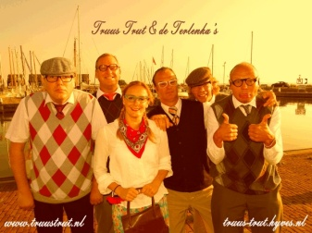  Dè ultieme smartlappenband.  Covers en eigen hits, bekend van Radio NL, TV Oranje en Sterren.NL  Live breed repertoire, met louter meezingers, dus gegarandeerd (avondvullend) feest !!!  zie www.truustrut.nl  Avondvullend, binnen 4,5 u.
VALENTINE | 5 | Vanaf  2450 |  | excl |  |  | 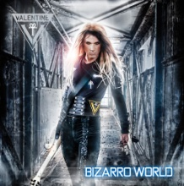  Top Rock band !  Robby Valentine is bekend van de wereldwijde megahit "Over and over again". Nog steeds zeer populair in Japan.  Zijn nieuwste album "Bizarro world" is weer van zeldzame klasse. Valentine is te boeken voor festivals, clubs, etc.
VAN DIK HOUT  van dichtbij | 5 | 5350 |  | incl | o.a. |  | 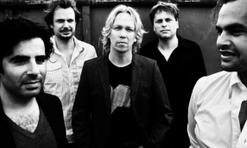  Van Dik Hout in compacte opzet, special voor kleinere locaties, tot max. 350 pers. Alle bekende hits in een intieme setting, vandaar ook de naam van de tour: Van Dichtbij. 1x 75 min.  Exclusief te boeken bij Stand By Productions !
DIE VERRüCKTE STUNDEN | 5+2 | Vanaf  1995 |  | Incl. | o,a. |  | Afgeleid van het fenomeen " Die verrückte halbe Stunde", dat dagelijks te horen is bij Edwin Evers op 538, biedt Die Verrückte Stunden een avondvullend programma met FOUTE liedjes, of 'gulty pleasures', zoals dat ook wel genoemd wordt. Van Abba tot Jason Donovan, van Maywood tot Europe, niets is te dol, zolang het maar fout is ! Uitgevoerd door de professionals van Flair, dus kwaliteit gegarandeerd !
Tape Acts
KIMBERLEY | 1 |  | 595 | incl |  | Een dame die van wanten weet en bij elk optreden het dak eraf  krijgt !  Kimberley is een ervaren feestzangeres, die naast het zingen van covers ook heel leuke eigen(tijdse) liedjes en clips maakt, waarmee zij uitstekend scoort op zenders als Radio NL en TV Oranje.
Die MÜNCHENER SCHMACHTFETZEN | 3-6 |  | vanaf  1295 | inkl. |  | Duits feestrepertoire, Tiroler jodels, kortom: 40 minuten Duits repertoire ten top !  Geschikt voor elk Duits Oktoberfest, après ski party, etc.  Te boeken in complete bezetting (6 pers.), of kleinere bezetting (3 pers.). Optioneel ook met 3 danseressen !  1x 40 min.
TRUUS TRUT &  de Terlenka's | 3-6 |  | vanaf  1495 | A-set |  | 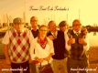  Dè ultieme smartlappenband met eigen hits, bekend van Radio NL en TV Oranje.  Gegarandeerd feest !!! zie www.truustrut.nl  Te boeken als tape act, in een bezetting van 3 tot en met 6 personen, voor een optreden van 1x 40 minuten, of als live-band met een avondvullend programma.
D.J.s
JOYCE MERCEDES | 1 |  | Vanaf  795 | nvt |  | Joyce heeft inmiddels al in meer dan 65 landen gedraaid en zij behoort tot de wereldtop van vrouwelijke dj's ! Een van de weinige dj's die haar eigen repertoire ook echt zelf produceert.  Joyce draait van Tribal Techy Electric House tot Trance, Techno en EDM.
DJ SVEN | 1 |  | 1050 | nvt |  | Iedere dag te beluisteren bij Radio 10 Gold in 'Somertijd' en natuurlijk bekend van de wereldhit "Holiday". Niet te evenaren TOPdj, met name voor repertoire uit de periode 70's/80's/90's. Disco-avond, 30+ party, etc.? Dan kunt u niet om Sven heen !  Max 4 uur.
B-LINQ | 1 |  | 495 | nvt |  | 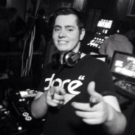  Een jonge Noord Hollandse ALLROUND dj !  B-Linq is inzetbaar voor elke gelegenheid, of het nu gaat om een nette party waar gedanst moet worden op alltime greatest hits, of een heftig dance-event waar de vetste beats worden verwacht.  Neemt eventueel -tegen meerprijs- eigen cd-spelers en mixer mee, of draait via aanwezige installatie.
MATTHELLO | 1 |  | 495 | nvt |  | 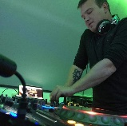  Allround dj, die elke stijl kan draaien die de opdrachtgever wenst.  Van Après Ski tot Hardcore, van Hollandstalig tot Allround Top 100. Ervaring opgedaan o.a. als dj van Slam! FM en andere bekende roadshows.

Drive In Shows
538 DJs ON TOUR | 2 | 3350 | incl | Exclusief voor Noord Holland: 538 DJ's on tour, met altijd 2 bekende 538-dj's, LED-wall, visuals, lichtshow en perfekt geluid !  Daarbij een week lang ieder uur reclame op de best beluisterde zender van Nederland !
SLAM! ON TOUR | 2 | 3350 | incl | Exclusief voor Noord Holland: SLAM! FM tour, met altijd 2 bekende Slam! FM-dj's, LED-wall, visuals, lichtshow en perfekt geluid !
DJ SVEN THIRTY  MIND PARTY | 1 | 2995,- | incl. | 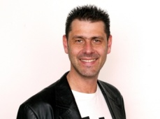  Complete party , incl. geluid, licht en dj SVEN !  4 uur fun voor 30-plussers, met muziek van de 70's tot en met de zero's.
N’RGY APRES SKI  SHOW | 1 | vanaf  1750 | Incl. | Enerverende Après-Ski show met dj Mathello. Incl. geluid, licht, decor.  Naar wens uit te breiden met danserssen (Dirndl) en zanger(s). Avondvullend
GO ROUND | 2 | 595,- | Incl. | Avondvullend, allround. Stijlvolle show ! Veel thema's mogelijk, waarbij de booth wordt aangepast en effecten worden ingezet, zoals sneeuwmachines, bellenblaas, schuim, CO2, etc. (sommige effecten tegen meerprijs).
Allround
KEES & KO | 2 | 795 | A-set | 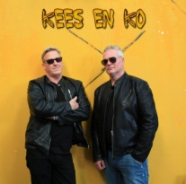  AVONDVULLEND; breed repertoire, VAN Nederlandstalig. (Wolter Kroes, Peter Beense, Frans Duijts en Django Wagner) tot supermodern, zoals Avicii, Armin van Buuren, Calvin Harris, etc.  Kortom: een meer allround duo dan Kees & Ko is niet te vinden ! Buiten NH 100,- reiskosten
DINNER FOR 2  DINNER FOR 3 | 2  3 | 695  895 | incl. | 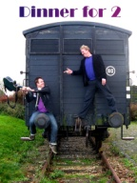  Avondvullend achtergrond, modern repertoire.  Bij uitstek geschikt voor diner-dansant, receptie, etc.  Smaakvolle, moderne achtergrondmuziek.  Zeer professioneel (met 2 of 3 leden van Flair)  Bezetting: gitaar/zang - toetsen/zang - optioneel zangeres.  Buiten NH + 100,- reiskosten
FIESTA | 3 | 995 | Incl. | Professioneel ALLROUND trio (met 2 leden van Flair) Mega-breed repertoire. Met zangeres Roos (o.a. Soldaat van Oranje)  Buiten NH + 100,- reiskosten
IMPRESS (2+1)  IMPRESS+ (4) | 3  4 | 995  1295 | inkl. | Avondvullend, modern TOPtrio, met Sandra, Kees en Leo van Flair.  Super bijdetijds en mega-breed repertoire. Gegarandeerd feest in de zaak ! Modern geluid en licht, nette podiumsetting.  Van heel compacte tot zeer uitgebreide setup mogelijk.
DREAMCAST | 3 | 1195 | inkl. | 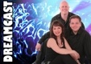  Allround toptrio, avondvullend.  Toetsen, gitaar en 3x zang.  Breed repertoire, entertainment en humor !  Modern geluid en licht, nette podiumsetting, met sterrenbackdrop.
CARWASH | 3 | 1195 | inkl. | 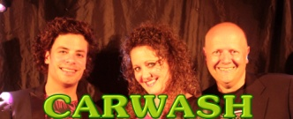  Allround toptrio, avondvullend.  Toetsen en 3x zang.  Weer zo'n trio met een megabreed repertoire en entertainende frontmensen.  Modern geluid en licht, nette podiumsetting.

Specials
AMEEZINGBAND | 3+1/  5+1 | Vanaf 1995 | Incl. | Karaoke-meezingfeest met live-band !  Inclusief 2 sts 50”schermen, waarop teksten en clips geprojecteerd worden. Incl. kleine set geluid en licht.  Met groot p.a. en projectie mogelijk.  Basisbezetting 4 pers., uit te breiden tot complete bandbezetting met 6 personen.
APRÉS-SKI  ON TOUR | 10 | vanaf  3250 | incl. | Avondvullend (5 uur!) Après-Ski geweld, inclusief dj, live-band en danseressen, CO2, confetti, rook, etc.  Kortom: een compleet verzorgd gekkenhuis !
BAYERISCHE BIERFEST | 12 | 4995 | incl. | Avondvullend (5 uur!) Duits Bierfeest  - 2 x 65 min. live-optreden van de Münchener Schmachtfetzen,  - 3 hübsche Mädel (danseressen).  - Drive-in met 2 dj's  - Gehele presentatie in het Duits !  - Passende podiumaankleding/decor.  - 100 full color posters  Kortom: een compleet verzorgd, avondvullend pakket !
KIM DE BOER SOLO | 2 | Vanaf 1050 | Incl. | 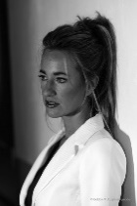  Finaliste van The Voice, die een duet zong met Adele!  Kim is een absolute topzangeres, een echte allrounder die zichzelf begeleidt op de piano. Uitstekende presentatie, professionele uitstraling en aansprekend, commercieel repertoire.  Kortom: een topact voor een betaalbare gage.  Optredens mogelijk van 1x 30 tot 3x 30 minuten.
MARLIES & VALENTINE | 2 | 1295 | incl. | 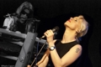  Sfeervolle achtergrondmuziek, verzorgd door twee van de beste musici die Nederland rijk is, Marlies Schuitemaker (zang) en Robert Kempe (Valentine), piano/zang.  Voor diner/receptie/ceremonie, acoustisch (vleugel/piano dient aanwezig te zijn), of met eigen keyboard.  Versterkt mogelijk, tegen meerprijs.
SHANICE & JONNE | 2 | vanaf  195 | excl. | 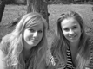  Sfeervol duo. Moderne, beschaafde muziek, bij uitstek geschikt voor huwelijksceremonie, receptie, uitvaart, etc. Piano + zang. Kan acoustisch (mits piano of vleugel aanwezig), of versterkt.
ZOET | 4 | v.a. 695 | incl. | 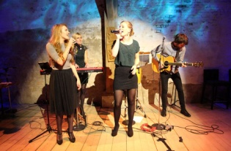  3 zangeressen (waarvan 1 tevens toetseniste) en een gitarist/zanger, die moderne covers spelen in een eigen semi-acoustisch arrangement.  Dè ideale formatie, wanneer achtergrondmuziek gewenst is. Jonge musici (rond de 20 jaar), met een beschaafde en kwalitatief zeer hoogstaande sound. Buiten NH + reiskosten.
80's-90's  Flashback Music Tour | 11 | vanaf  8995 | incl. | 2 x 60 min. live, met o.a. Alides Hidding (Time Bandits), Nance Coolen (Twenty4Seven) Peter Strykes (LA the Voices) en de band Flair *  80's-90's dance classics !  Avondvullend mogelijk met afterparty, inkl. radio DJ Sven (Radio10/Somertijd), verlichte dansvloer, etc. Ideaal voor theater-ambiance.  Dè complete show voor bedrijfsevenementen ! Incl. techniek  * solisten op basis van beschikbaarheid !
Naast boekingen voor exclusief door ons vertegenwoordigde artiesten kunt u bij ons terecht voor boekingen van ALLE
nationale (en diverse internationale) acts, artiesten, bands, drive-in shows en dj's !
Zie onze site www.standby.fm voor een compleet overzicht.
Genoemde prijzen zijn excl. btw en Buma en onder voorbehoud van tussentijdse wijzigingen.

